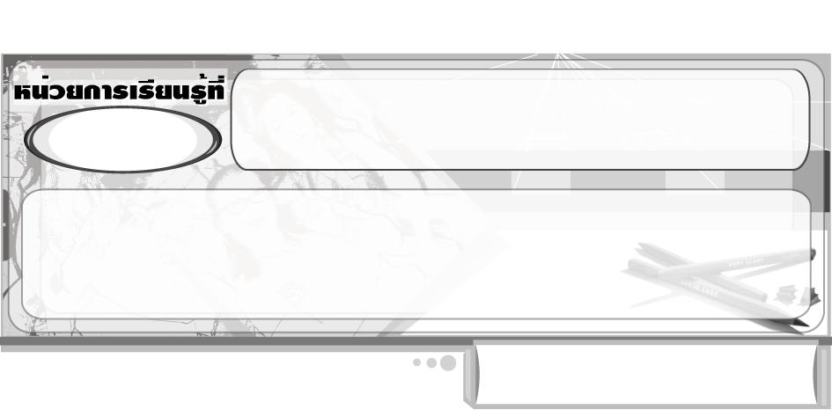
ทัศนศิลป์ในชีวิตประจำวัน
ชั้นประถมศึกษาปีที่ 2 เวลา 1 ชั่วโมง

แผนการจัดการเรียนรู้ที่ 40 การสืบค้นงานทัศนศิลป์
5


มาตรฐานการเรียนรู้/ตัวชี้วัด

มาตรฐานการเรียนรู้
ศ 1.1 เข้าใจความสัมพันธ์ระหว่างทัศนศิลป์ ประวัติศาสตร์ และวัฒนธรรม เห็นคุณค่างานทัศนศิลป์
ที่เป็นมรดกทางวัฒนธรรม ภูมิปัญญาท้องถิ่น ภูมิปัญญาไทยและสากล
ตัวชี้วัด
ศ 1.2 ป.2/1 บอกความสำคัญของงานทัศนศิลป์ที่พบเห็นในชีวิตประจำวัน
ศ 1.2 ป.2/2 อภิปรายเกี่ยวกับงานทัศนศิลป์ประเภทต่าง ๆ ในท้องถิ่น โดยเน้นถึงวิธีการสร้างงาน
และวัสดุอุปกรณ์ที่ใช้

จุดประสงค์การเรียนรู้สู่ตัวชี้วัด

1. บอกแนวทางอนุรักษ์และสืบทอดงานทัศนศิลป์ (K)
2. สืบค้นและนำเสนอผลการสืบค้นงานด้านทัศนศิลป์ (P)
3. เห็นคุณค่าของงานทัศนศิลป์ (A)

สาระสำคัญ

งานทัศนศิลป์ที่เราพบเห็นในชีวิตประจำวัน ล้วนมีคุณค่าและความสำคัญ งานทัศนศิลป์ใน แต่ละท้องถิ่นจะเน้นความงดงาม โดยสะท้อนความคิด ความเชื่อ ฝีมือ และความชำนาญของผู้คนในท้องถิ่น เราจึงควรอนุรักษ์และชื่นชมกับมรดกไทยอย่างมีความสุข


สาระการเรียนรู้

การสืบค้นงานทัศนศิลป์

คุณลักษณะอันพึงประสงค์

รักความเป็นไทย
ตัวชี้วัดที่ 7.1 ภาคภูมิใจในขนบธรรมเนียมประเพณี ศิลปะ วัฒนธรรมไทย และมีความกตัญญูกตเวที


สมรรถนะสำคัญของผู้เรียน

ความสามารถในการคิด

ชิ้นงานหรือภาระงาน (หลักฐาน ร่องรอยแสดงความรู้)

รายงานผลการสืบค้นข้อมูลงานทัศนศิลป์


คำถามท้าทาย

นักเรียนจะมีวิธีอนุรักษ์และสืบทอดงานทัศนศิลป์ในท้องถิ่นของตนเองอย่างไรบ้าง

การจัดกิจกรรมการเรียนรู้

1. ให้นักเรียนแสดงความคิดเห็น โดยครูใช้คำถามท้าทาย ดังนี้
นักเรียนจะมีวิธีอนุรักษ์และสืบทอดงานทัศนศิลป์ในท้องถิ่นของตนเองอย่างไรบ้าง
2. ให้นักเรียนแบ่งกลุ่มเป็น 4 กลุ่ม เพื่อสืบค้นงานทัศนศิลป์ของภาคกลาง ภาคเหนือ
ภาคตะวันออกเฉียงเหนือ และภาคใต้ โดยแบ่งเป็น 1 กลุ่ม ต่อ 1 ภาค ต่อ 1 งานทัศนศิลป์
3. วาดภาพระบายสีงานทัศนศิลป์ที่สืบค้นนั้น พร้อมบอกวิธีการสร้างงานและอุปกรณ์ที่ใช้ใน การสร้างงาน
4. แต่ละกลุ่มออกมานำเสนอผลงาน และร่วมกันอภิปรายเกี่ยวกับคุณค่า ความสำคัญ และสิ่งที่สะท้อนออกมาจากงานทัศนศิลป์ของแต่ละภาค
5.นักเรียนและครูร่วมกันสรุปความรู้ ดังนี้
ในแต่ละท้องถิ่น ต่างก็มีงานทัศนศิลป์ที่ไม่เหมือนกัน ซึ่งเป็นงานสร้างสรรค์ที่เกิดจาก
ภูมิปัญญาของบรรพบุรุษสืบต่อกันมาจนถึงลูกหลาน สะท้อนถึงความคิด ฝีมือและความชำนาญ
สร้างขึ้นเพื่อประโยชน์ใช้สอย โดยเน้นคุณค่าด้านความงาม หรือสร้างจากความเชื่อตามขนบธรรมเนียมประเพณีของท้องถิ่นนั้น ๆ หล่อหลอมเป็นงานศิลปะคู่บ้านคู่เมือง

การจัดบรรยากาศเชิงบวก

นักเรียนแต่ละกลุ่ม ร่วมกันสืบค้นงานทัศนศิลป์ของแต่ละภาค ครูสังเกตพฤติกรรมการทำงานร่วมกันเป็นกลุ่ม เมื่อแต่ละกลุ่มออกมานำเสนอผลงาน ครูกล่าวชื่นชม


สื่อการเรียนรู้

-

การวัดและประเมินผลการเรียนรู้

1. วิธีการวัดและประเมินผล
1.1 สังเกตพฤติกรรมของนักเรียนในการเข้าร่วมกิจกรรม
1.2 สังเกตพฤติกรรมของนักเรียนในการเข้าร่วมกิจกรรมกลุ่ม
2. เครื่องมือ
2.1 แบบสังเกตพฤติกรรมการเข้าร่วมกิจกรรม
2.2 แบบสังเกตพฤติกรรมการเข้าร่วมกิจกรรมกลุ่ม
3. เกณฑ์การประเมิน
3.1 การประเมินพฤติกรรมการเข้าร่วมกิจกรรม
ผ่านตั้งแต่ 2 รายการ ถือว่า ผ่าน
ผ่าน 1 รายการ ถือว่า ไม่ผ่าน
3.2 การประเมินพฤติกรรมการเข้าร่วมกิจกรรมกลุ่ม
คะแนน 9-10 ระดับ ดีมาก
คะแนน 7-8 ระดับ ดี
คะแนน 5-6 ระดับ พอใช้
คะแนน 0-4 ระดับ ควรปรับปรุง



ข้อเสนอแนะของผู้บริหารสถานศึกษา

________________________________________________________________________________________________________________________________________________________________________________________________________________________________________________________________________________________________________________________________________________________________________________________________________________________________________________________________________________________________________________________________________________________________________________________________________________________________________________________________________________________________________________________________________________________________________________________________________________________________________________________________________________________________________________________________________________________________________________________________________________________________________________________________________________________________________________________________________________________________________________________________________________________________________________________________________________________________________________________________________________________________________________________________________________________________________________________________________________________________________________________________________________________________________________________________________________________________________________________________________________________________________________________________________________________________________________________________________________________________________________________________________________________________________________________________________________________________________________________________________________
________________________________________________________________________________________________________________________________________________________________________________________________________________________________________________________________________________________________________________________________________________________________

ลงชื่อ__________________ (ผู้บริหารสถานศึกษา)
(__________________)
_____/_____/_____
บันทึกหลังการสอน

ผลการจัดการเรียนการสอน
________________________________________________________________________________________________________________________________________________________________________________________________________________________________________________________________________________________________________________________________________________________________________________________________________________________________________________________
________________________________________________________________________________________

ปัญหา/อุปสรรค
________________________________________________________________________________________________________________________________________________________________________________________________________________________________________________________________________________________________________________________________________________________________________________________________________________________________________________________________________________________________________________________________________________

แนวทางแก้ไข
________________________________________________________________________________________________________________________________________________________________________________________________________________________________________________________________________________________________________________________________________________________________________________________________________________________________________________________________________________________________________________________________________________

ลงชื่อ__________________ (ผู้บันทึก)
(__________________)
_____/_____/_____

